Région Nouvelle Aquitaine
Le conseil régional est l'assemblée délibérante qui gère les affaires de la Région.
Il exerce des compétences notamment dans le domaine de l'action économique mais aussi les lycées.
Depuis 1986, ses membres sont élus au suffrage universel direct pour six ans.
Depuis 2016 et la loi NOTRE, les trois ex-régions, Aquitaine, Poitou-Charentes et Limousin, ont fusionnées pour former la région Nouvelle-Aquitaine.
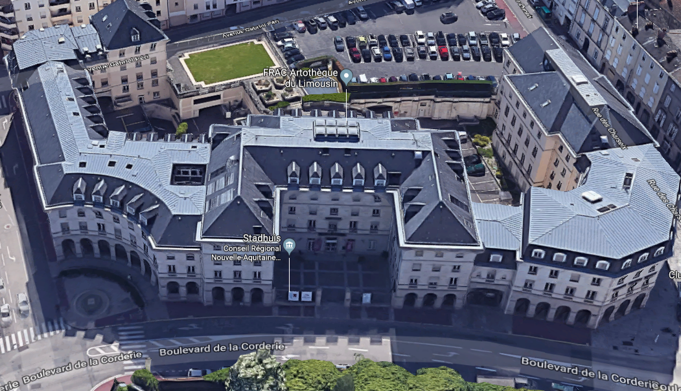
Fonctionnement :
Le conseil régional élabore son règlement intérieur qui détermine notamment le nombre, les compétences et le mode de fonctionnement des commissions.

Depuis 1986, les conseillers régionaux, dont le nombre par assemblée varie en fonction de la population de la région (de 41 membres en Guadeloupe à 209 membres pour l’Île-de-France), sont élus au suffrage universel direct tous les six ans. Depuis 2016, la France compte 1758 conseillers régionaux. Ils sont élus, et rééligibles, sur des listes composées au sein de circonscriptions électorales de niveau départemental.
Les conseils régionaux ont les mêmes conditions de fonctionnement que les conseils départementaux :
- réunions plénières au moins une fois par trimestre à l'initiative du président ou à la demande de la commission permanente ou du tiers des membres sur un ordre du jour déterminé ;
- information des conseillers régionaux assurée par un rapport sur chacune des affaires à débattre adressé au moins douze jours avant la séance ;
- séances ouvertes au public.
Présentation de la DSI :
La Direction Systèmes d’information DSI est divisée en trois sous-directions.
Elle est dirigée par Monsieur CLAVAUD Benjamin et elle est composée par 80 personnes réparties sur les trois sites Bordeaux, Poitiers et Limoges.
Il y a le Centre de Service qui est dirigée par Monsieur CHOUAY Azedine qui s’occupe des équipes situées sur Bordeaux, Poitiers et plus particulièrement Limoges.
Service d’Infrastructure Système et Réseau :
Le service gère l’infrastructure réseau et système des établissements reliés à la région nouvelle aquitaine.
Le service est dirigé par Monsieur LAMBERT guillaume, entouré de son équipe composée de techniciens en réseau et système informatiques.
Les serveurs sont centralisés sur les dorsales de la nouvelle région, celle-ci stocke et supervise les réseaux de chaque établissement.

Infrastructure de supervision des établissements scolaires
La région nouvelle-aquitaine pilote les réseaux des établissements scolaires, chaque structure est reliés à la région. Le responsable de la SI souhaite superviser les établissements, la solution retenu est Zabbix. Le technicien devra étudier la solution et créer des mécanismes autonomes sur le mise en oeuvre des solutions. Choisir une typologique pour la gestion des données.
DAVY LASSECHERE
Les sources :
Wiki Région Nouvelle-Aquitaine

